Alterações que surgiram ao longo do desenvolvimento

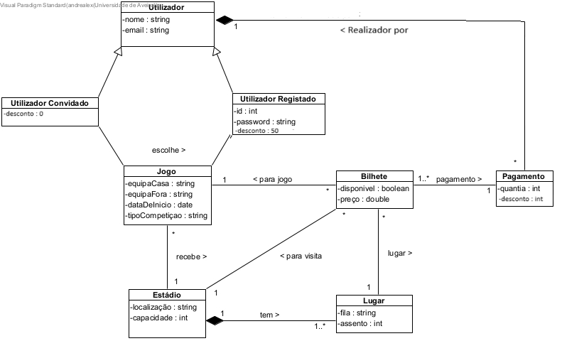

Figura 1.1 - Modelo de domínio – E3 Análise

Na fase final do projeto acabamos por mudar de ideias em alguns assuntos, e por isso voltamos ao documento da Análise para editar alguns diagramas.

No diagrama da Figura 1.1 fizemos algumas alterações como, o Utilizador Convidado também conseguir comprar bilhetes, no entanto o Utilizador Registado tem um desconto de 50% na compra, por isso acrescentamos um atributo “desconto”.

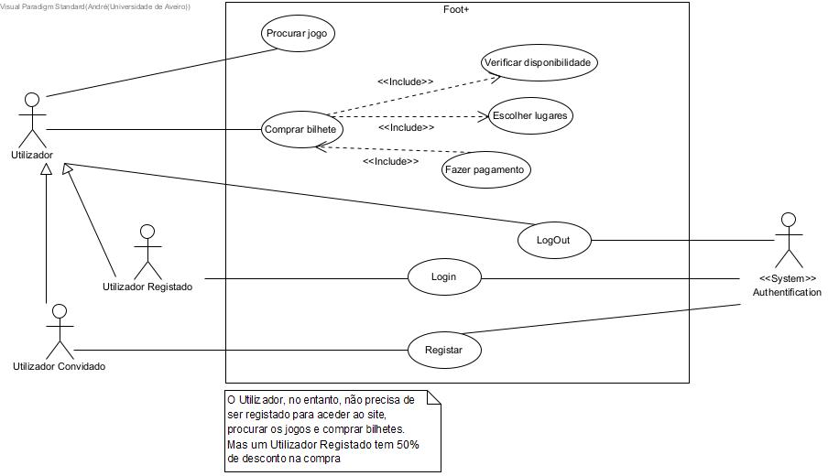

Figura 1.2 – Modelo de Casos de Utilização – E3 Análise